 |  | 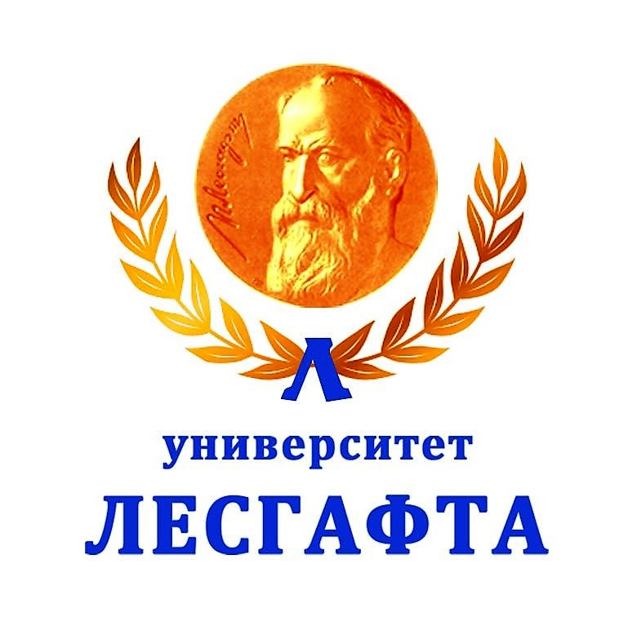 |  | 

Российская Федерация Баскетбола
Департамент подготовки резерва РФБ
Научно-методический отдел РФБ
Тренерский совет РФБ
Национальный государственный университет физической культуры, спорта здоровья имени П.Ф. Лесгафта, Санкт-Петербург

ПРОГРАММА
повышения квалификации тренеров и специалистов по баскетболу
по теме: «Методические основы организации
занятий с юными баскетболистами»

Цель программы:
повышение профессиональных компетенций тренеров по баскетболу в проведении тренировочного процесса юных баскетболистов различного возраста.

Категория слушателей: тренеры и специалисты по баскетболу.
Сроки проведения: 19-21 сентября , 21 сентября 2022 года
Место проведения: Санкт-Петербург.
Организация и адрес: Национальный государственный университет физической культуры, спорта здоровья имени П.Ф. Лесгафта.
Адрес: Санкт-Петербург 190121 Декабристов 35
Контактный телефон: +7-921-788-15-37 Любовь Ивановна
Электронная почта:lesgaft-fpk@mail.ru
Оплата взноса за участие в семинаре 4000 рублей

П Р О Г Р А М М А
19 сентября 2022 год (понедельник).
Актовый зал НГУ им. П.Ф. Лесгафта
9-00 – 10-00 – Регистрация слушателей
10-00 - 10-20 Открытие семинара
10-20 – 12-00 – Лекция «Медико-биологическое и антидопинговое обеспечение подготовки баскетболистов».
Дорофейков Владимир Владимирович, д. мед. н., профессор, зав. каф. биохимии НГУ им. П.Ф. Лесгафта.

12-00 – 13-30 – Лекция : «Психологические (личностные) особенности юных баскетболистов разного возраста. Психологическая подготовка и методика формирования предрасположенности и устойчивой мотивации к занятиям баскетболом. Взаимопониманию с игроками команды и к достижению высокого спортивного мастерства. Современные технологии психологической подготовки игроков в командном виде спорта».
Хвацкая Елена Евгеньевна - к.псих.н, доцент, зав. каф. психологии НГУ им.П.Ф. Лесгафта
13-30 – 14-30 – перерыв на обед.
Манеж НГУ им. П.Ф. Лесгафта
14-30 - 16-00 – Практическое занятие: «Специфика физической подготовки баскетболистов различного роста и возраста»
Смирнов Алексей Владимирович. Зенит Санкт-Петербург
16-00-17-30 – Практическое занятие : «Активные защитные действия при различных игровых ситуациях (1х1, 2х2, 3х3, 4х4, 5х5)», защитные действия при подстраховки».
Борис Георгиевич Ливанов.

20 сентября 2022 год (вторник).
Манеж НГУ им. П.Ф. Лесгафта
10-00 – 11-30 Практическое занятие : « Индивидуальные , групповые и командные взаимодействия при борьбе за отскок; некоторые аспекты игры при позиционном нападении».
Михаил Алексеевич Соловьев
11-30 – 13-00 Практическое занятие : «Особенности индивидуальных и групповых действий в нападении и защите в баскетболе 3х3».
Дмитрий Зимин
13-00 – 14-00 –перерыв на обед.
14-00 – 15-30 – Практическое занятие: «Некоторые аспекты при обучении быстрому прорыву и переходу к раннему нападению; особенности командных взаимодействий при переходе к позиционному нападению».
Борис Ильич Соколовский.
16-30 – 17-00 – Практическое занятие : «Совершенствование индивидуальной техники владения мячом ( дриблинг, передачи мяча и т.д.) в условиях приближенным к игровым.
Игорь Галаев.
21 сентября 2022 год (среда).
Актовый зал НГУ им. П.Ф. Лесгафта
10-00 – 11-30 – Лекция :«Физиологическое обеспечение подготовки баскетболистов различного возраста и квалификации» .
Мельников Дмитрий Сергеевич, к. биол. н, проф., зав. каф. физиологии НГУ им. П.Ф. Лесгафта
11-30 -13-00 – Лекция : «Методика обучения защите SOS».
Елевич Сергей Николаевич
13-00 -14-30 – Лекция : «Современное судейство в баскетболе – вопросы и ответы».
Путенко Илья
Подведение итогов семинара. Выдача сертификатов. Елевич Сергей Николаевич-д.п.н. профессор, ЗТР, директор Высшей Школы Тренеров.
Высшая Школа Тренеров При Университете Лесгафта объявляет дополнительный набор тренеров работающих с командами 3Х3 Справки по телефону +7-921-788-15-37 Любовь Ивановна.

